

Chapitre 2
Travailler avec le texte
Les bases
Table des matières
Introduction 1
Sélectionner du texte 1
Sélectionner des éléments disjoints 1
Sélectionner un bloc de texte vertical 2
Couper, copier et coller du texte 3
Rechercher et remplacer du texte 4
Utiliser la barre d’outils Rechercher 4
Utiliser la boîte de dialogue Rechercher & remplacer 5
Insérer des caractères spéciaux 6
Insérer des espaces et des tirets insécables 8
Vérification orthographique et grammaticale 8
Orthographe 8
Orthographe et grammaire 10
Grammaire 12

Introduction
Ce chapitre présente les bases du travail avec le texte dans Writer, le module de traitement de texte de LibreOffice.
Quand vous aurez lu ce chapitre, vous devriez savoir comment :
- sélectionner, couper, copier, coller et déplacer du texte ;
- chercher et remplacer du texte ;
- insérer des caractères spéciaux ;
- vérifier l’orthographe et la grammaire, utiliser le dictionnaire des synonymes et choisir les options de coupure de mots ;
- utiliser l’autocorrection, l’insertion automatique, l’autotexte et les fonctions changement de casse.

Sélectionner du texte
Avant que vous ne puissiez faire quoi que ce soit avec du texte, vous devez le sélectionner. La sélection du texte dans Writer s’effectue de la même manière que la sélection dans les autres applications. Vous pouvez le faire en tirant le pointeur de la souris sur le texte ou par des clics multiples pour sélectionner un mot (double-clic), une phrase (triple-clic) ou un paragraphe (quadruple-clic).
Vous pouvez aussi cliquer dans le texte, appuyer sur la touche F8 pour entrer en mode « Sélection étendue » puis utiliser les touches fléchées du clavier pour sélectionner un bloc contigu de texte.
En plus de sélectionner des blocs de textes, vous pouvez sélectionner des éléments qui ne sont pas consécutifs et des colonnes (blocs verticaux) de texte.
Une façon de changer le mode de sélection consiste à utiliser l’icône de la barre d’état (voir le chapitre 1). Quand vous faites un clic droit sur celle-ci, un menu contextuel affiche les options disponibles : Sélection Standard, Sélection Étendue (F8), Ajout à la sélection (Maj+F8) et Sélection par bloc (Ctrl+Maj+F8).
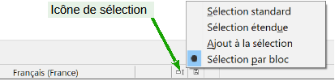
Figure 1 : Types de sélection

Sélectionner des éléments disjoints
Pour sélectionner des éléments non consécutifs (Figure 2) en utilisant la souris en mode de sélection standard :
- Sélectionnez le premier morceau de texte.
- Maintenez la touche Ctrl enfoncée et utilisez la souris pour sélectionner le morceau de texte suivant.
- Répétez l’opération autant de fois que nécessaire.
Vous pouvez travailler avec le texte sélectionné (le copier, le supprimer, en changer le style, etc.).
Pour sélectionner des éléments disjoints en utilisant uniquement le clavier en mode d’ajout à la sélection :
- Sélectionnez le premier morceau de texte. Pour sélectionner du texte à l’aide du clavier, maintenez la touche Maj enfoncée et utilisez les flèches de direction. (Pour plus d’informations sur la sélection de texte au clavier, voir l’article « Navigation et sélection à l’aide du clavier » dans l’Aide de LibreOffice (F1)).
- Appuyez sur les touches Maj+F8 de votre clavier afin d’activer le mode Ajout à la sélection de Writer.
- Utilisez les touches de direction de votre clavier pour vous déplacer au début du morceau de texte suivant à sélectionner. Maintenez la touche Maj enfoncée et sélectionnez le morceau de texte suivant.
- Répétez l’opération autant de fois que nécessaire.
Pour quitter le mode Ajout à la sélection, appuyez sur les touches Maj+F8 ou la touche Échap de votre clavier.
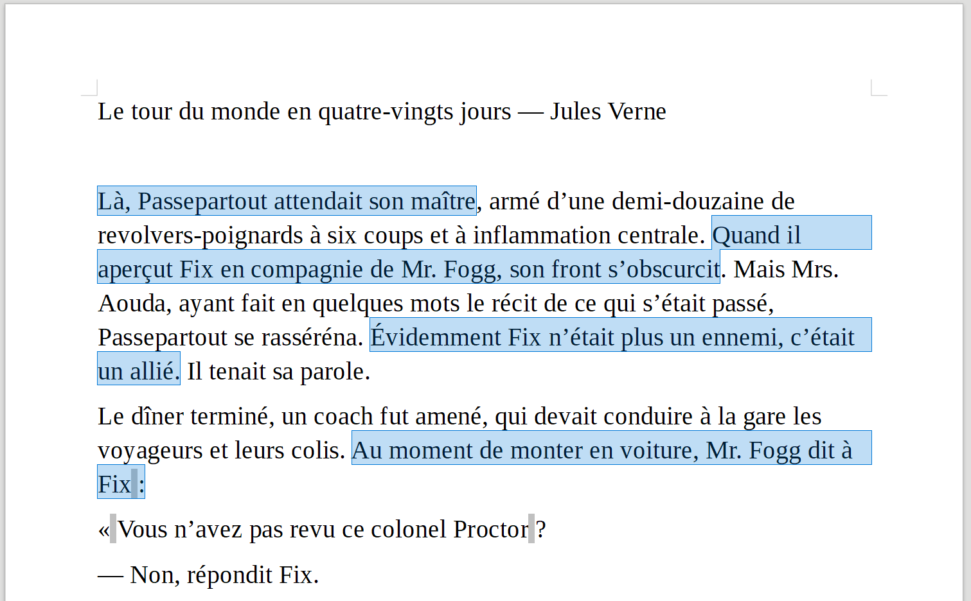
Figure 2 : Sélectionner des éléments qui ne sont pas proches les uns des autres

Sélectionner un bloc de texte vertical
En utilisant le mode Sélection par bloc, vous pouvez sélectionner un bloc vertical ou une colonne de texte qui est séparée par des espaces ou des tabulations (comme on peut le rencontrer dans le texte collé depuis des courriels, des listings ou d’autres sources). Pour activer le mode Sélection par bloc, cliquez sur le menu Édition > Mode sélection > Zone de bloc, ou sur l’icône Sélection dans la barre d’état (Figure 1). Vous pouvez également appuyer sur les touches Ctrl + Maj + F8 de votre clavier. Vous pouvez maintenant mettre en surbrillance la sélection en utilisant la souris ou le clavier ( Figure 3).
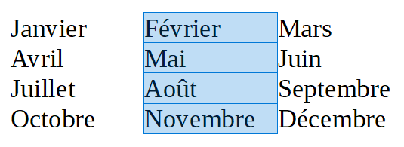
Figure 3 : Sélectionner un bloc de texte vertical

Couper, copier et coller du texte
Couper et coller du texte dans Writer s’effectue de la même manière que dans les autres programmes. Vous pouvez copier ou déplacer du texte à l’intérieur d’un même document, ou d’un document vers un autre document, en faisant glisser le texte, en utilisant les sélections du menu, les icônes ou les raccourcis clavier. Vous pouvez également copier du texte provenant d’autres sources, telles que des pages Web, et les coller dans un document Writer.
- Pour déplacer (glisser-déposer) le texte sélectionné en utilisant la souris, cliquez sur le texte sélectionné, faites-le glisser vers son nouvel emplacement et relâchez le bouton de la souris ; le curseur change de forme pendant le déplacement.
- Pour copier le texte sélectionné en utilisant la souris, maintenez l’appui sur la touche Ctrl de votre clavier pendant que vous faites glisser le texte vers son nouvel emplacement. Le formatage du texte copié est préservé.
- Pour déplacer (couper-coller) le texte sélectionné, appuyez sur Ctrl+X pour couper le texte, placez le curseur au point d’insertion et appuyez sur Ctrl+V pour coller le texte. Vous pouvez aussi utiliser les boutons de la barre d’outils Standard.
Couper | Utilisez le menu Édition > Couper, le raccourci clavier Ctrl+X ou l’icône Couper de la barre d’outils Standard.
Copier | Utilisez le menu Édition > Copier, le raccourci clavier Ctrl+C ou l’icône Copier  de la barre d’outils Standard.
Coller | Utilisez le menu Édition > Coller, le raccourci clavier Ctrl+V ou l’icône Coller  de la barre d’outils Standard.
Pour que le texte collé hérite du style du paragraphe au point d’insertion :
- sélectionnez le menu Édition > Collage spécial ;
- cliquez sur le triangle situé à droite de l’icône Coller dans la barre d’outils Standard ;
- cliquez sur l’icône Coller sans relâcher le bouton gauche de la souris.
Cliquez ensuite sur Texte non formaté dans la boîte de dialogue ou le menu déroulant.
L’étendue des choix dans le menu Collage spécial varie en fonction de l’origine et du formatage du texte (ou des autres objets) à coller. Voir la Figure 4 pour un exemple de texte du presse-papiers.
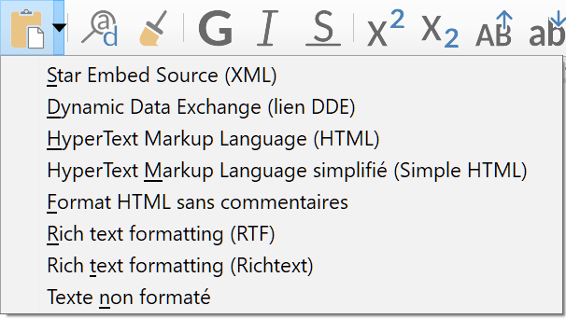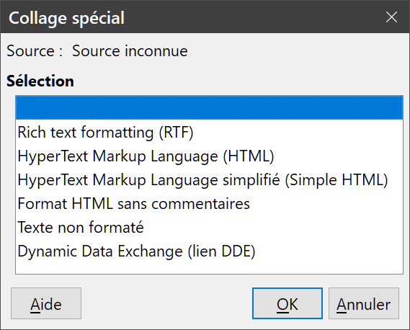
Figure 4 : Menu et boîte de dialogue Collage spécial.

Rechercher et remplacer du texte
Writer propose deux méthodes pour trouver du texte dans un document : la barre d’outils Rechercher pour une recherche rapide et la boîte de dialogue Rechercher & Remplacer. Dans la boîte de dialogue Rechercher & Remplacer, vous pouvez :
- trouver et remplacer des mots ainsi que des phrases ;
- utiliser les caractères génériques et les expressions régulières pour affiner la recherche (voir le chapitre 3) ;
- rechercher et remplacer des formatages spécifiques (voir le chapitre 3) ;
- rechercher et remplacer des styles de paragraphe (voir le chapitre 3).

Utiliser la barre d’outils Rechercher
Si la barre d’outils Rechercher n’est pas visible, vous pouvez l’afficher en cliquant sur le menu Affichage > Barres d’outils > Rechercher ou en appuyant sur les touches Ctrl+F de votre clavier. Par défaut, la barre d’outils Rechercher est ancrée au bas de la fenêtre de LibreOffice, juste au-dessus de la barre d’état (Figure 6). Vous pouvez également la rendre flottante ou l’ancrer à un autre endroit. Pour plus d’information sur les barres d’outils flottantes et ancrées, référez-vous au chapitre 1, Introduction à Writer, de ce guide.
Pour utiliser la barre d’outils Rechercher, cliquez dans le champ de gauche et saisissez le texte à rechercher. Appuyez ensuite sur la touche Entrée de votre clavier pour trouver l’occurrence suivante du texte saisi. Cliquez sur les boutons Rechercher le précédent  ou Rechercher le suivant  en fonction de vos besoins.
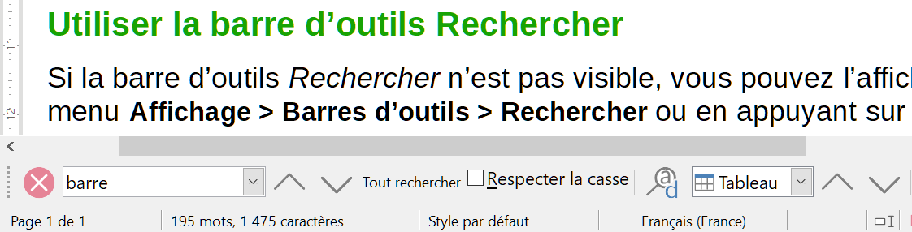
Figure 5 : La barre d’outil Rechercher en position ancrée par défaut
Cliquez sur le bouton Tout rechercher pour sélectionner toutes les occurrences de texte contenues dans le document. Cochez l’option Respecter la casse pour rechercher uniquement les occurrences qui correspondent strictement au terme recherché en termes de majuscules et de minuscules. Cliquez sur le bouton Rechercher & remplacer  pour ouvrir la boîte de dialogue Rechercher & remplacer.
Déroulez la liste Naviguer par pour vous déplacer dans le document en passant d’un élément à l’autre en cliquant sur les boutons [Élément] précédent ou [Élément] suivant . Les éléments parmi lesquels vous pouvez naviguer sont Titres, Pense-bête, Dessin, Contrôle, Section, Repère de texte, Sélection, Note de bas de page, Commentaire, Répéter la recherche, Entrée d’index, Formule de tableau et Formule de tableau erronée.
La barre d’outils Rechercher peut être fermée en cliquant sur la croix blanche sur fond rouge à gauche  ou en appuyant sur la touche Échap de votre clavier lorsque le curseur se trouve dans la zone de recherche.

Utiliser la boîte de dialogue Rechercher & remplacer
Pour afficher la boîte de dialogue Rechercher & remplacer, utilisez une des méthodes suivantes :
- sélectionnez le menu Édition > Rechercher & remplacer,
- appuyez sur les touches Ctrl+H de votre clavier,
- cliquez sur le bouton Rechercher & remplacer dans la barre d’outils Rechercher ou la barre d’outils Standard.
Pour obtenir plus de choix, cliquez sur le bouton Plus d’options de la boîte de dialogue (Figure 5). Des choix supplémentaires s’affichent quand les options Asiatique et Mise en page de texte complexe ont été cochées dans la page Paramètres linguistiques – Langues de la boîte de dialogue Options (cliquez sur Outils > Options dans la barre de menu pour l’ouvrir).
Pour utiliser la boîte de dialogue Rechercher & remplacer :
- Saisissez le texte que vous souhaitez trouver dans le champ Rechercher.
- Pour remplacer le texte recherché par un texte différent, saisissez le nouveau texte dans le champ Remplacer.
- Vous pouvez sélectionner des options telles que Respecter la casse, Mots entiers uniquement ou Rechercher des similarités.
L’utilisation des autres options, parmi lesquelles la recherche uniquement dans la sélection, vers le début du document, de mots similaires ou dans les commentaires, est décrite au chapitre 3.
- Lorsque vous avez défini votre recherche, cliquez sur le bouton Rechercher le suivant. Pour remplacer le texte, cliquez sur le bouton Remplacer.
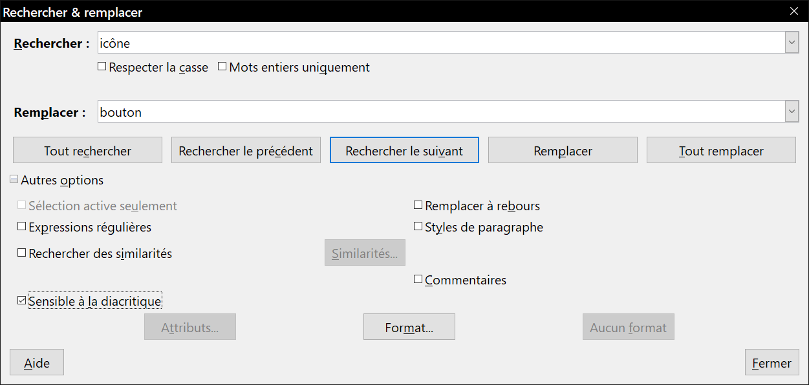
Figure 6 : La boîte de dialogue Rechercher & remplacer avec les options supplémentaires.
- Conseil
Si vous cliquez sur le bouton Tout rechercher, Writer sélectionne toutes les occurrences du texte recherché dans le document. De la même façon, si vous cliquez sur le bouton Tout remplacer, Writer remplace toutes les occurrences, sans vous en demander confirmation à chaque fois.
- Attention
Utilisez le bouton Tout remplacer avec précaution ; vous pourriez provoquer des erreurs difficiles à corriger. Une erreur avec le bouton Tout remplacer peut nécessiter une recherche manuelle, mot par mot, pour la corriger si elle n’est pas découverte à temps pour l’annuler.

Insérer des caractères spéciaux
Un caractère spécial est un caractère qui n’est pas présent sur un clavier standard de votre langue. Par exemple, © ¾ æ Ç Ł π ¿ ø ¢ sont des caractères spéciaux.
Pour insérer un caractère spécial, placez le curseur de la souris à l’endroit où vous souhaitez l’insérer dans votre document puis utilisez une des méthodes suivantes :
- Sélectionnez le menu Insertion > Caractères spéciaux pour ouvrir la boîte de dialogue Caractères spéciaux (Figure 7).
Pour insérer plusieurs caractères, faites un double-clic sur les caractères (de n’importe quelle police ou sous-ensemble) que vous souhaitez insérer pour qu’ils apparaissent dans le document. Les caractères sélectionnés apparaissent aussi dans la liste des Caractères récents en bas à gauche de la boîte de dialogue. Un clic droit sur l’un des caractères récents permet de le supprimer ou d’effacer totalement l’historique.
Pour insérer un caractère et refermer la boîte de dialogue, cliquez sur celui-ci puis sur le bouton Insérer.
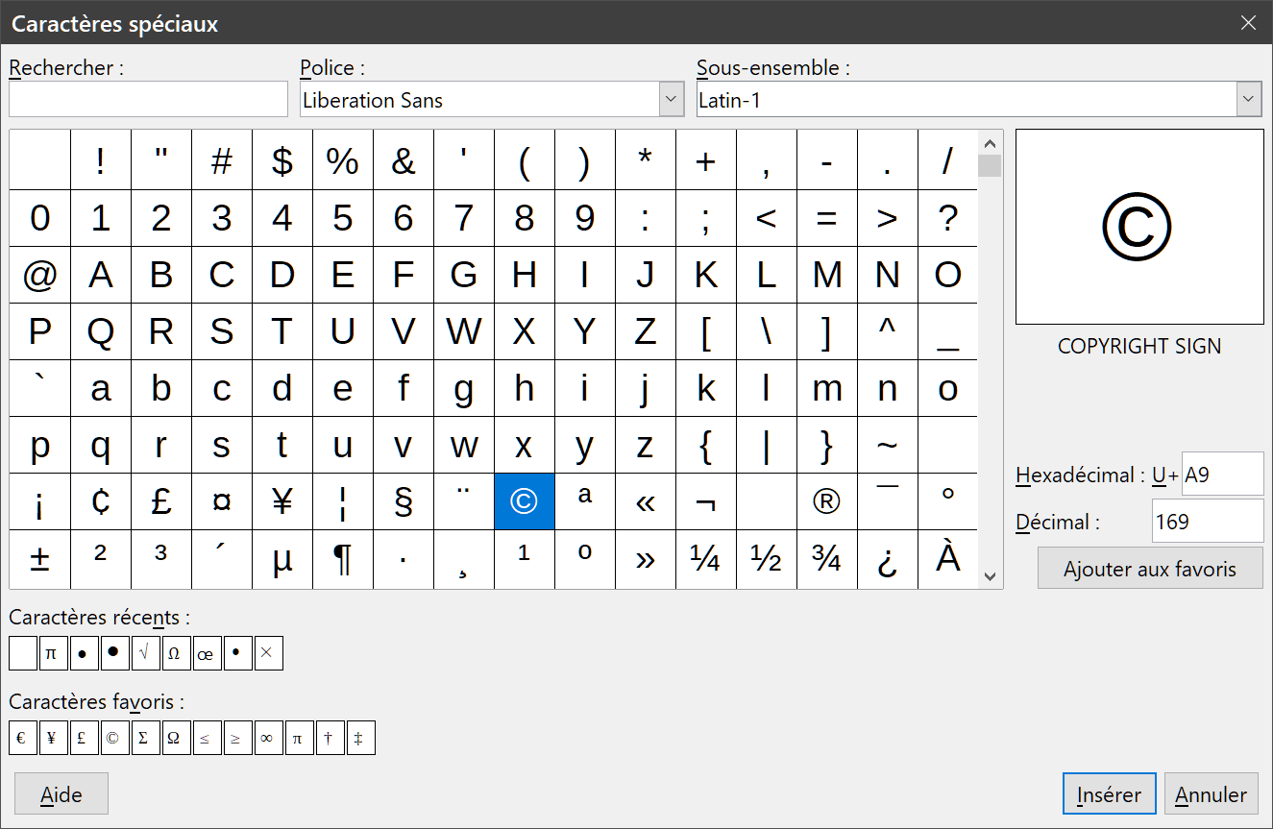
Figure 7 : La boîte de dialogue Caractères spéciaux
- Cliquez sur l’icône Insérer un caractère spécial () dans la barre d’outil Standard pour ouvrir une palette de caractères favoris ou récemment utilisés (Figure 8).
Cliquez sur le caractère que vous voulez insérer ou sur le bouton Plus de caractères pour ouvrir la boîte de dialogue Caractères spéciaux.
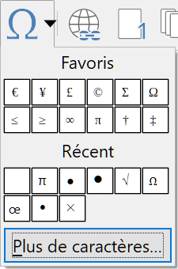
Figure 8 : La palette Caractères spéciaux
- Conseils
Dans la boîte de dialogue Caractères spéciaux, pour visualiser les détails d’un caractère, faites un simple clic sur celui-ci ; il apparaît dans la zone d’aperçu à droite de la boîte de dialogue avec ses codes numériques.
Différentes polices incluent différents caractères spéciaux. Si vous ne trouvez pas un caractère spécial particulier, essayez de changer la police.
La commande Rechercher & Remplacer permet l’accès aux caractères spéciaux par un clic droit dans les zones Rechercher et Remplacer par.

Insérer des espaces et des tirets insécables
Espaces insécables
Afin d’éviter que deux mots ne soient séparés à la fin d’une ligne, appuyez sur les touches Ctrl+Maj de votre clavier lorsque vous saisissez l’espace entre les deux mots.
Tirets insécables
Vous pouvez utiliser un tiret insécable dans le cas où vous ne souhaitez pas que le trait d’union apparaisse à la fin d’une ligne (par exemple : dans un nombre tel que 123-4567). Pour insérer un tiret insécable, appuyez sur les touches Ctrl+Maj+Signe moins de votre clavier numérique.
Les espaces et les tirets insécables peuvent également être insérés via le menu Insertion > Marque de formatage.

Vérification orthographique et grammaticale

Orthographe
Writer fournit un vérificateur orthographique qui compare chaque mot du document à ceux enregistrés dans le dictionnaire. Cela signifie que certains mots (par exemple, les noms propres), même s’ils sont correctement orthographiés, peuvent être signalés comme mal écrits, car ils ne sont pas disponibles dans le dictionnaire. Writer fournit également un vérificateur grammatical qui peut être activé ou désactivé à l’intérieur de la boîte de dialogue Orthographe (voir les sections « Orthographe et grammaire » et « Grammaire » en pages 10 et 12).
La fonction Correction orthographique automatique vérifie chaque mot pendant la frappe.Les mots non reconnus sont soulignés par des vagues rouges.
Faites un clic droit sur un mot non reconnu pour ouvrir un menu contextuel (Figure 9). Cliquez ensuite sur l’une des suggestions dans le haut du menu pour remplacer le mot souligné par celui que vous avez choisi. Si la liste ne contient pas le mot que vous voulez, cliquez sur Orthographe pour ouvrir une boîte de dialogue. Quand le mot est corrigé, la ligne rouge ondulée disparaît.
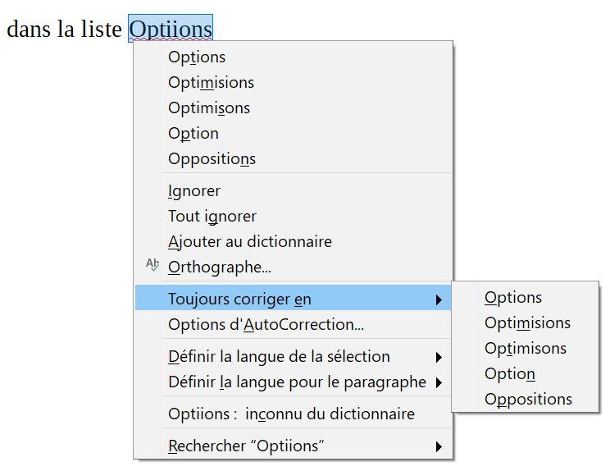
Figure 9 : Le menu contextuel de correction orthographique
La fonction Vérification automatique peut être activée
- en cliquant sur l’icône  dans la barre d’outils Standard (elle peut ne pas être affichée par défaut),
- en sélectionnant Outils > Correction orthographique automatique dans la barre de menu
- en sélectionnant le menu Outils > Options pour ouvrir la boîte de dialogue Options puis en choisissant la page Paramètres linguistiques – Linguistique et en cochant l’option Vérifier l’orthographe au cours de la frappe dans la liste Options.
Si le suivi des modifications est activé, ce menu contextuel offre des options supplémentaires en rapport avec les modifications du texte.
Plusieurs choix sont disponibles dans le centre du menu contextuel dédié à la correction orthographique.
Ignorer
Le mot souligné sera ignoré tant que le document sera ouvert. Si le même mot est présent ailleurs dans le document, il demeurera souligné. Ce paramètre n’est pas stocké avec le document.
Tout ignorer
Tous les mots identiques à celui souligné seront ignorés et le mot sera ajouté à la liste Tout ignorer du dictionnaire personnalisé de l’utilisateur.
Ajouter au dictionnaire
Le mot est ajouté au dictionnaire personnalisé de l’utilisateur. Si un seul dictionnaire est activé, aucun choix n’est possible et le mot est par défaut ajouté au dictionnaire Standard.
Orthographe
Cette fonction ouvre la boîte de dialogue Orthographe. Pour plus d’informations sur cette boîte de dialogue, consultez la section suivante « Orthographe et grammaire » ci-dessous.
Toujours corriger en
Ouvre un sous-menu qui reprend les suggestions du haut du menu. Le fait de sélectionner un mot de remplacement dans ce sous-menu stocke le mot en question dans la table de remplacement (qui se trouve dans l’onglet Remplacer de la boîte de dialogue AutoCorrection qui s’ouvre via le menu Outils > AutoCorrection > Options d’AutoCorrection). Par conséquent, lorsque vous saisirez le mot mal orthographié dans n’importe quel document, il sera automatiquement remplacé, car le mot mal orthographié et son équivalence correcte seront enregistrés dans la table de remplacement. Par exemple, si vous saisissez le mot “voulior”, il sera automatiquement remplacé par “vouloir”.
Options d’Autocorrection
Ouvre la boîte de dialogue AutoCorrection (voir page Erreur : source de la référence non trouvée), où vous pouvez ajouter vos propres corrections et modifier celles proposées par LibreOffice.
Dans la troisième partie du menu contextuel dédié à la correction orthographique, vous pouvez déterminer les paramètres linguistiques. Ces derniers peuvent s’appliquer au texte sélectionné, au paragraphe ou au document entier.

Orthographe et grammaire
Pour effectuer une vérification simultanée de l’orthographe et de la grammaire du document (ou d’une sélection), cliquez sur l’icône Vérifier l’orthographe 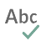 de la barre d’outils Standard, sélectionnez Outils > Orthographe dans la barre de menu, ou appuyez sur la touche F7 de votre clavier. Afin de procéder à cette vérification, les dictionnaires appropriés doivent être installés. Par défaut, quatre dictionnaires sont installés : un vérificateur orthographique, un vérificateur grammatical, un dictionnaire de césure et un dictionnaire des synonymes.
Pour le français, l’extension Grammalecte prend en charge la vérification grammaticale. Cette extension, toujours en développement, est disponible à cette adresse : https://extensions.libreoffice.org/en/extensions/show/grammalecte.
La vérification orthographique s’applique soit au document à partir de l’endroit où le curseur est placé, soit au texte sélectionné. Si des mots non reconnus par les dictionnaires sont trouvés ou qu’une règle grammaticale n’est pas respectée, la boîte de dialogue Orthographe s’ouvre (Figure 10). Lorsque la vérification est terminée, un message s’affiche pour vous proposer de recommencer la vérification depuis le début du document.
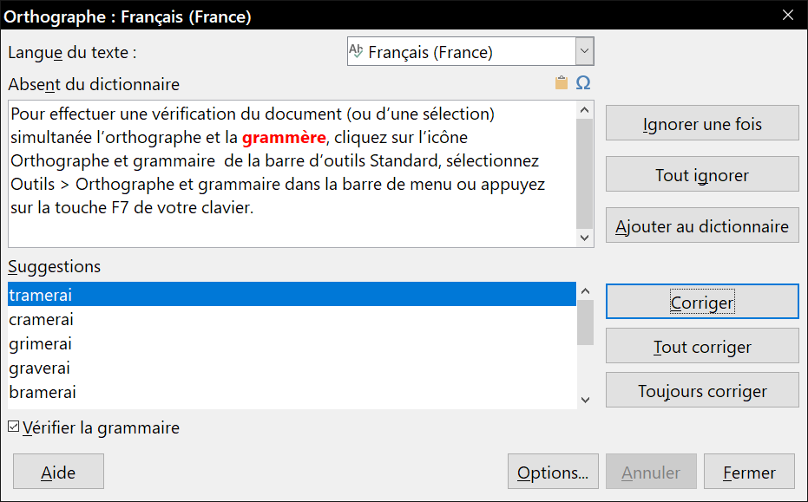
Figure 10 : La boîte de dialogue Orthographe et grammaire
Les éléments de la boîte de dialogue Orthographe sont décrits ci-dessous.
Langue du texte
La langue à utiliser pour la vérification orthographique et grammaticale peut être définie depuis cette liste. Si la vérification orthographique est disponible pour cette langue, une marque est affichée en face du nom de la langue.
Absent du dictionnaire
La phrase contenant l’erreur est affichée dans le champ. Le mot non reconnu par le dictionnaire est affiché en rouge.
Si une erreur grammaticale est remarquée, elle est indiquée en bleu (voir Figure 11). La phrase ou le mot peut être directement modifié dans le champ.
Suggestions
Ce champ contient les suggestions permettant de remplacer le mot mal orthographié. Sélectionnez un mot et cliquez ensuite sur Modifier ou Tout modifier pour le remplacer.
Pour les erreurs grammaticales, il n’existe pas de choix multiple. Cliquez, si possible, sur Modifier pour accepter la suggestion.
Ignorer une fois, Tout ignorer et Ajouter au dictionnaire
Cliquer sur l’un de ces boutons a le même effet que de cliquer sur l’option AutoCorrection dans le menu contextuel dédié à la correction orthographique (voir la section « Orthographe » en page 8).
Ignorer la règle
Pendant la vérification de la grammaire, vous pouvez choisir d’ignorer la modification proposée.
Corriger
Remplace le mot non reconnu par le mot suggéré. Si la phrase a été éditée, l’intégralité de la phrase est modifiée.
Pour la grammaire, le remplacement proposé est utilisé pour corriger le texte.
Tout corriger
Remplace dans le document tous les mots identiques à celui en rouge par le mot choisi dans les suggestions.
Toujours corriger
Le bouton Toujours corriger de la boîte de dialogue Orthographe se comporte de façon similaire à l’option Toujours corriger en du menu contextuel dédié à la correction orthographique (voir la section « Orthographe », page 10). Cependant, le mot n’est pas remplacé dans le document et vous devez donc recourir au bouton Corriger ou au bouton Tout corriger.
Annuler
Ce bouton devient actif lorsqu’une modification a été effectuée dans la phrase, ce qui vous permet d’annuler le changement. Ce bouton n’est pas disponible si vous utilisez le bouton Corriger ou le bouton Tout corriger pour remplacer un mot.
Options
Ouvre la boîte de dialogue Options dans laquelle vous pouvez sélectionner les dictionnaires et définir les paramètres de vérification orthographique et grammaticale.

Grammaire
Par défaut, la fonction Vérifier la grammaire au cours de la frappe est activée dans la page Paramètres linguistiques – Options de la boîte de dialogue Options qui s’ouvre via le menu Outils > Options. La vérification orthographique doit être activée et un vérificateur grammatical doit être installé (voir page 10) pour que la vérification grammaticale fonctionne.
Si des erreurs sont détectées, elles sont soulignées par des vagues bleues. Effectuez un clic droit sur l’erreur afin d’ouvrir un menu contextuel semblable à celui affiché à la Figure 11 et à la Figure 12.
La première entrée du menu vous renseigne sur la règle grammaticale suspectée de ne pas être respectée.
Dans l’exemple de la Figure 11, la seconde entrée du menu Explications ouvre votre navigateur internet et vous présente un site web qui vous donne de plus amples informations sur l’erreur commise.
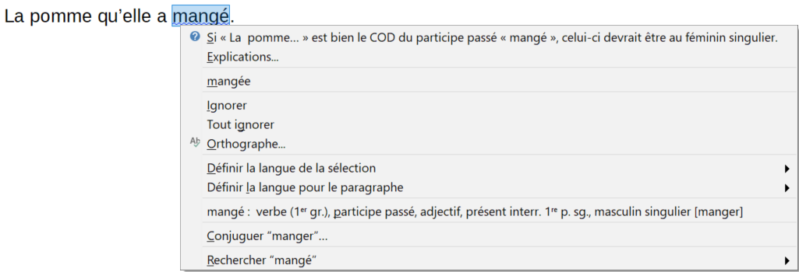
Figure 11 : Correction d’une erreur grammaticale
La deuxième section du menu vous suggère des corrections possibles. Cliquez sur l’une de ces suggestions pour modifier l’erreur par ladite suggestion. Dans l’exemple de la Figure 12, cette section est vide, mais vous pouvez cliquer sur cette ligne vide pour supprimer le double espace responsable de l’erreur.
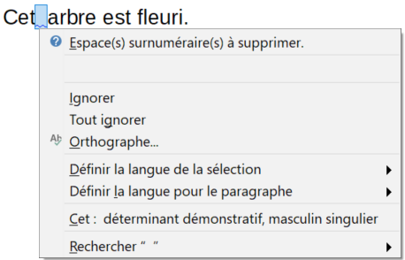
Figure 12 : Correction d’une erreur typographique
Dans la troisième section du menu, vous pouvez choisir d’ignorer l’erreur indiquée ou ouvrir le vérificateur orthographique et grammatical.
La Figure 13 montre la boîte de dialogue Orthographe et grammaire expliquant l’erreur grammaticale commise. L’exemple montre l’infobulle du lien vers la page qui donne plus d’informations sur l’erreur décelée.
Dans la section suivante du menu, vous pouvez paramétrer la langue pour la sélection ou le paragraphe.
Vous pouvez également ajouter des correcteurs grammaticaux supplémentaires en ajoutant des extensions via le gestionnaire des extensions (via le menu Outils > Gestionnaire des extensions).
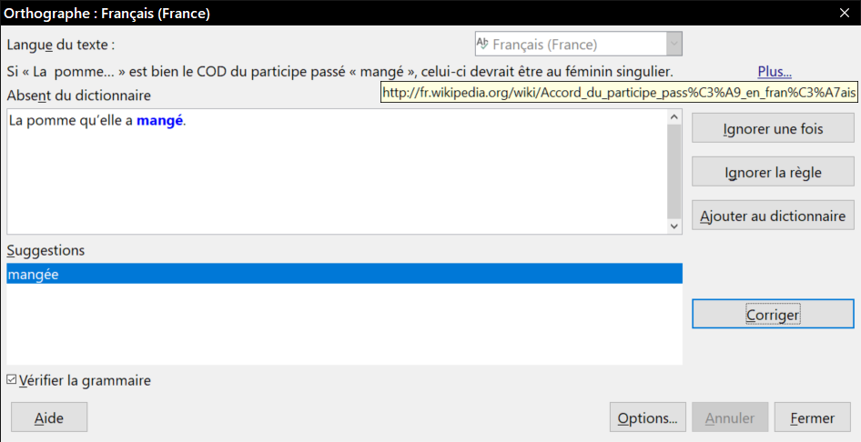
Figure 13 : La boîte de dialogue Orthographe donnant des informations sur l’erreur grammaticale commise.

